Новопразька спеціальна загальноосвітня школа-інтернат І-ІІ ступенів

Виховна година на тему:
"Щоб не трапилось біди правил дорожніх дотримуйся ти"
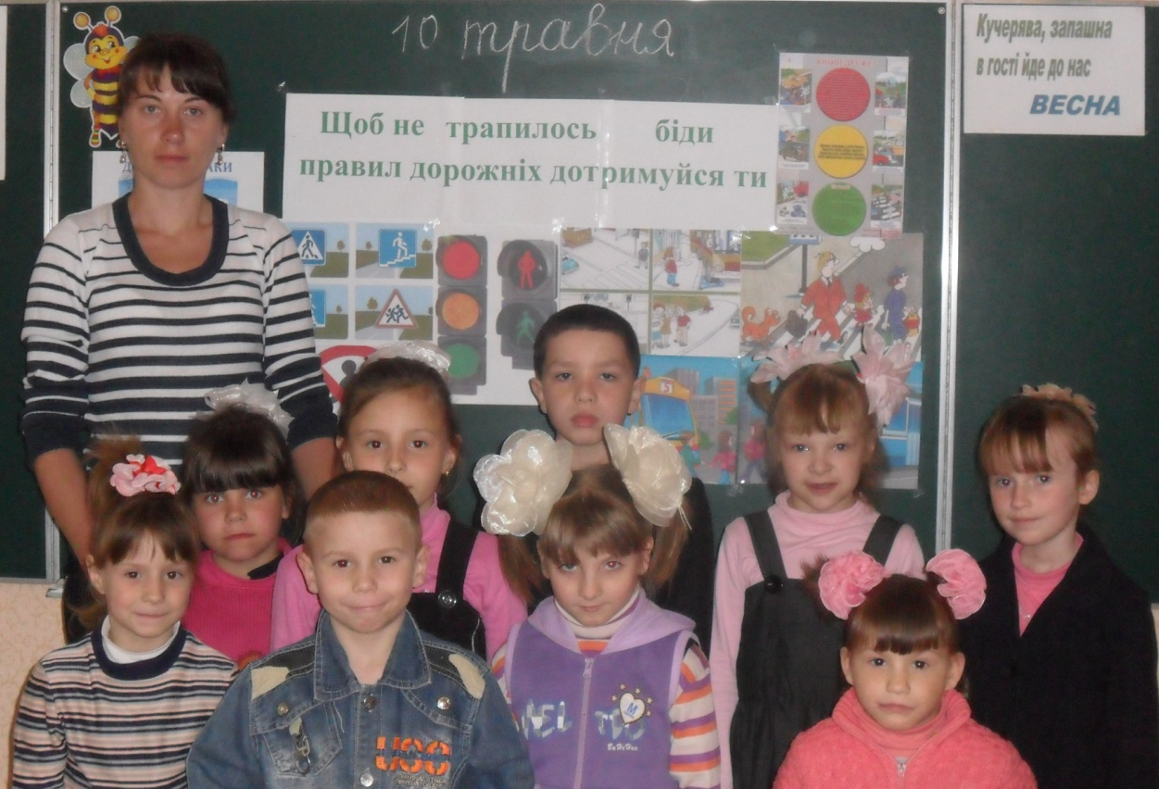

Підготувала
вихователь І групи
Гаркуша Л. О.

2017
Мета: розширювати знання дітей про правила дорожнього руху, вчити
користуватися цими правилами у різних ситуаціях, розрізняти дорожні
знаки; розвивати вміння і навички свідомо та відповідально
дотримуватися правил дорожнього руху, щоб уникнути травм і
нещасних випадків; виховувати культуру безпечної поведінки на
вулицях, бажання дотримуватися правил дорожнього руху.
Обладнання: ілюстративний матеріал, роздатковий матеріал

Хід заходу:
І. Організаційний момент
Вступне слово вихователя
Діти, ви є пішоходами, користуєтесь транспортом і тому ви повинні знати правила дорожнього руху, бо саме через незнання правил дорожнього руху, через неуважність гине велика кількість дітей на дорогах нашого селища та інших міст і містечок. Отже, для того щоб зберегти своє здоров’я, життя, щоб дороги стали більш безпечними для нас - нам необхідно вивчати правила дорожнього руху. А для цього вам потрібно бути дуже і дуже уважними. Ще важче кожен день цих правил дотримуватись.
Отже, розпочнемо з вами працювати і я думаю наша співпраця матиме результат.

ІІ. Основна частина
1. Дорожні знаки
Розповідь вихователя з використанням ілюстративного матеріалу
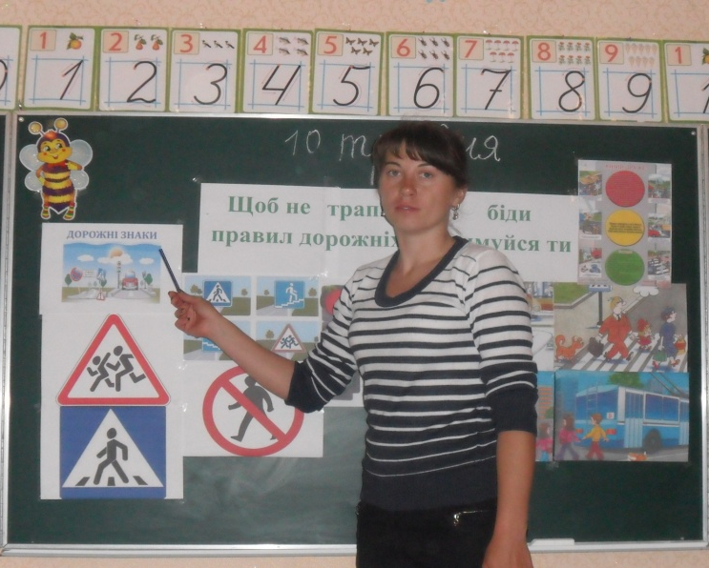
Дорожні знаки — це символи (умовні позначки), що встановлюються на дорогах для орієнтації учасників дорожнього руху.
Якщо подивитися уважно на дорожні знаки, то можна побачити, що всі знаки, крім різних малюнків, мають ще й різну форму. Це — кружечки, трикутники, прямокутники, квадрати. Дорожні знаки називають помічниками пішоходів і водіїв. Вони попереджають, наказують, забороняють, дають поради. Щоб їх було далеко видно, їх фарбують у яскраві кольори.
Білі трикутники з чорними та червоними символами в червоній рамці – це попереджувальні знаки. Вони попереджують про можливу небезпеку або про те, що водію треба бути дуже обережним.
Білі або сині круги з чорними, червоними символами в червоній рамці – це заборонні знаки. Вони можуть забороняти рух якихось видів транспорту, забороняють в’їзд автомобілів, або їх стоянку.
Голубі круги з білими символами – це наказові знаки. Вони повідомляють, кому і в який бік можна рухатися. Дозволяють рух на окремих ділянках доріг пішоходам, велосипедистам, водіям іншого транспорту.
Білі прямокутники з чорними символами на фоні голубих прямокутників – це знаки сервісу. Вони сповіщають важливі відомості водіям, пішоходам.
Руху правила єдині,
Їх повинні поважати,
Знати їх усі повинні —
І дорослі, і малята.
Добрий друг наш — знак дорожній.
Ставиться не так собі,
Як подружиться з ним кожен,
Допоможе він тобі.
Щоб не трапилося всяке,
Шанувати треба знаки.
― Діти, а ви знаєте дорожні знаки? Які? (відповідь учнів).

Дидактична гра «Збери знак»
(Дорожні знаки розрізані на частини. Діти повинні зібрати знаки і знайти тільки той, за яким можна переходити вулицю).
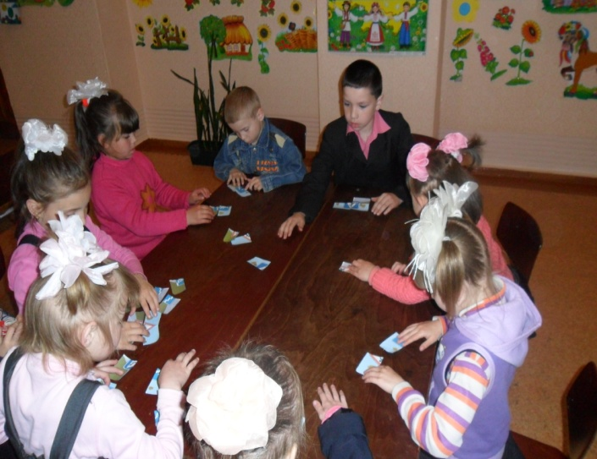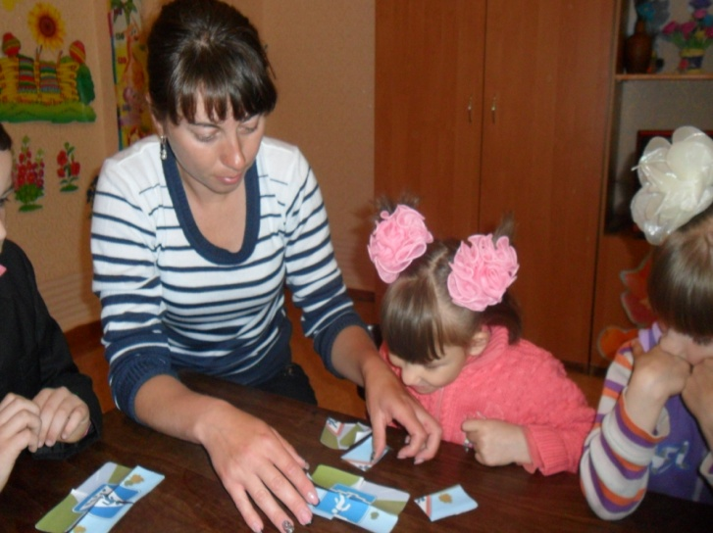
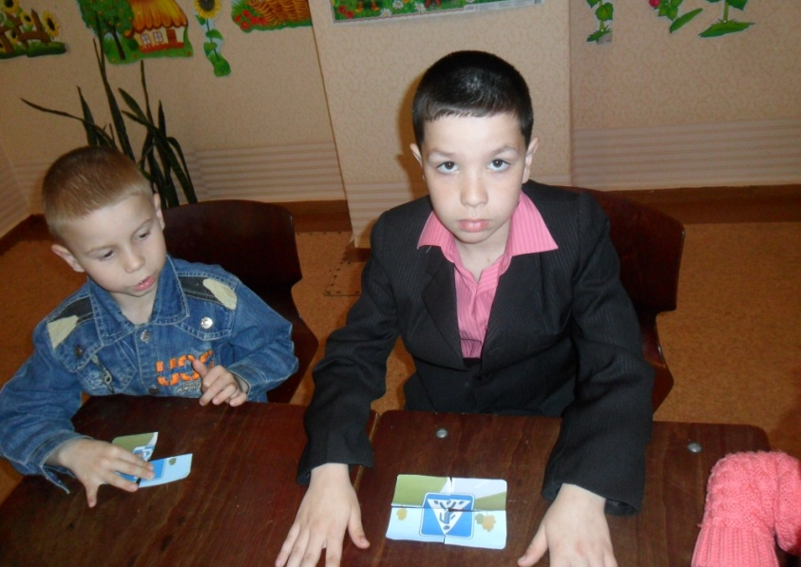
Вихователь
Молодці! Що це за знак? (відповіді дітей)
Ось звичайний перехід.
По ньому йде народ
Тут спеціальна розмітка
«Зеброю» зветься влучно!
Білі смужки тут
Через вулицю йдуть!
Де на «зебрі» пішохід
Ти на вулиці знайди
І під ним переходь!
- Діти, ми побачили пішохідний перехід і відразу будемо по ньому переходити? (відповіді дітей).
Ні, діти! Спочатку треба подивитися наліво, чи немає там машин, а потім направо і тільки тоді переходити дорогу, навіть якщо ви йдете по пішохідному переходу.

2. Правила дорожнього руху
Вихователь
― Як ви гадаєте чи потрібні правила дорожнього руху? Навіщо вони потрібні? (відповідь учнів).
Розповідь з елементами бесіди
Зараз я вам розкажу казку, але це не проста казка, а повчальна казка, в котрій будете брати участь і ви, діти. Одного разу посперечались заєць з вовком, хто швидше перебіжить з лісу у місто за морозивом. Вовк так собі подумав, що я оце розумніший за зайця і обдурю його, коротшою стежинкою домчу до міста, скуплю усе морозиво, і зайцю нічогісінько не дістанеться. І побігли вони різними стежками у місто.
Коли заєць добіг до дороги, він спочатку подивився вліво і пропустив ті машини, що їхали зліва, дійшовши до середини дороги він подивився вправо і пропустив машини, що їхали справа, та й побіг собі далі. А вовк, добігши до дороги, зовсім не звернув уваги на те, що по дорозі їхали машини в один і в іншій бік. Вовк не подивився, а ні на ліво, а ні направо, зразу швидко почав перебігати дорогу, і мало не потрапив під машину.
1. Діти, а чому така історія трапилась з вовком?
2. В чому була його помилка?
3. Як потрібно було йому переходити дорогу?
Дійсно, під час переходу через вулицю з двостороннім рухом, спочатку подивись вліво, а дійшовши до середини вулиці – подивись вправо.
Фізкульхвилинка «Не плутай сторони!»
— Діти, ви мабуть, уже стомилися. Трішечки пограймо у гру «Не плутай сторони!»
Хід вправи: Усі учні встають із-за робочих місць. Вихователь подає команди: «Підняти ліву (праву) руку!», «Поглянути праворуч (ліворуч)». Хто помиляється, сідає на місце. Перемагає той, хто не припустився помилок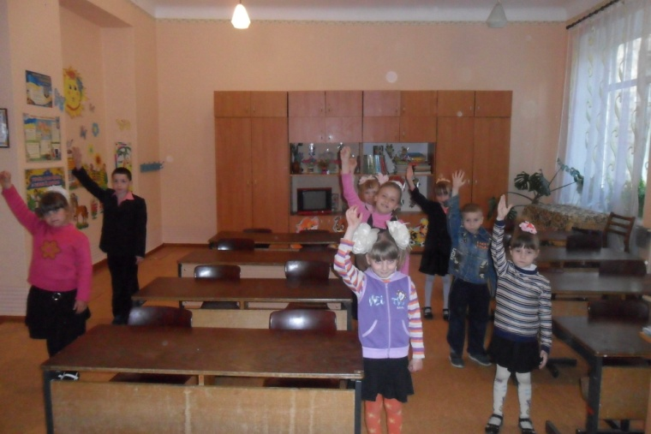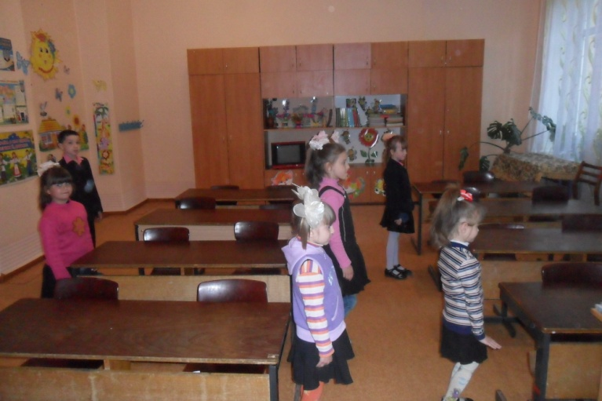
Розповідь з елементами бесіди
Тим часом зайчик вже біг по тротуару. Він придивлявся, як це роблять люди, і теж став притримуватись правої сторони. Вовк, перейшовши, нарешті, дорогу, побіг наздоганяти зайця – постійно наштовхуючись на людей і заважаючи їм і собі.
- А тут яку помилку допустив вовк?
Так, треба ходити по тротуару і притримуватись правої сторони.
Далі нашим героям необхідно було проїхати трамваєм декілька зупинок. Щоб з тротуару потрапити на трамвайну зупинку треба було перейти вулицю. Зайчик не звернув увагу на світлофор і побіг через дорогу до трамвайної зупинки. Вовк вже на цей раз був більш уважним, почекав на тротуарі, коли на світлофорі ввімкнеться зелений сигнал, і тоді спокійно перейшов вулицю.
- Яка помилка була допущена і ким?
Потрібно переходити вулицю тільки на зелений сигнал світлофора.
Гра «Вогні світлофора»
На світлофорі - червоне світло! Небезпечний шлях - проходу немає! А якщо жовте світло горить, - він «приготуйся» каже. Зелений спалахнув попереду - вільний шлях - переходь.
В грі всі діти - «пішоходи». Коли вихователь показує на «світлофорі» жовтий колір,
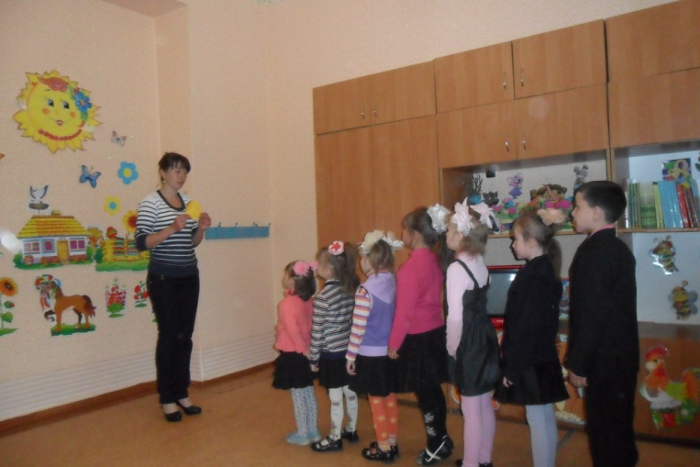
то всі учасники шикуються у шеренгу й готуються до руху, коли «запалюється» зелений - можна ходити, бігати, стрибати по всьому класі; при червоному світлі - всі завмирають на місці. Той, хто помилився - вибуває з гри.

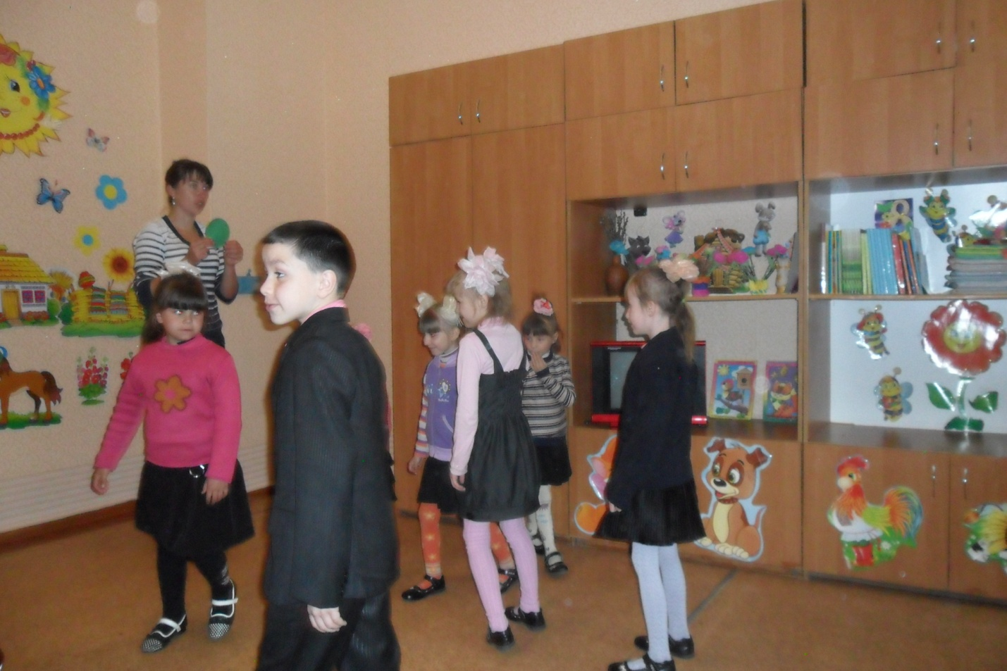
Вихователь
Трішки погралися, а тепер слухайте далі казку.
Заєць сів у трамвай і приготувався вже їхати, а тим часом вовк, не встигнувши сісти в трамвай, почав хапатися за двері і спробував застрибнути до трамвая прямо на ходу.
1. Що могло трапитись з вовком?
2. Що ви йому порадите в цьому випадку?
Так, заходити і виходити із трамвая, тролейбуса, автобуса необхідно лише на зупинках.
Вовк таки потрапив до трамвая. Кожен з двох наших героїв виглядав у віконце кафе “Пінгвін”. Їм так хотілося морозива. Але найбільше всього вони чекали кінця суперечки. Водій оголосив зупинку, і наші звірятка вийшли з трамвая. Заєць став обходити трамвай і чому?
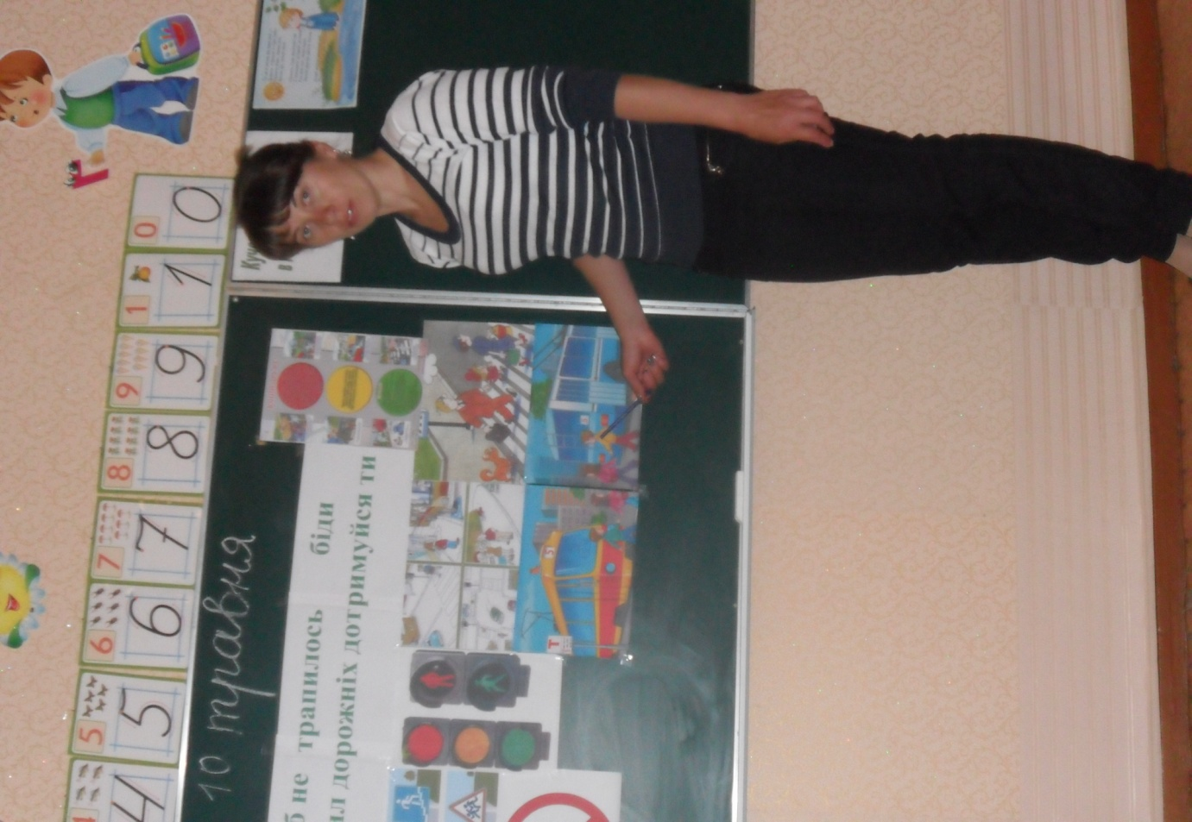
Бо обходити трамвай необхідно спереду, а автобус і тролейбус лише ззаду.
Все вже було позаду, і хоча спочатку вовк намагався обігнати зайця, вони разом купили морозива, наївшись його і взявшись за лапи, вони забули майже про всі правила дорожнього руху і розпочали бігати та гратися на проїзній частині вулиці.
Ви уявляєте собі – їх мало не збила машина.
- А ви діти, граєте на проїзній частині вулиці?
Отже, ніколи не грайтеся на проїзній частині вулиці.
Розігрування ситуації «Пішохід».
Вихователь
Діти, а якщо на дорозі немає знаку «пішохідний перехід», як будемо її переходити ?( відповіді дітей).
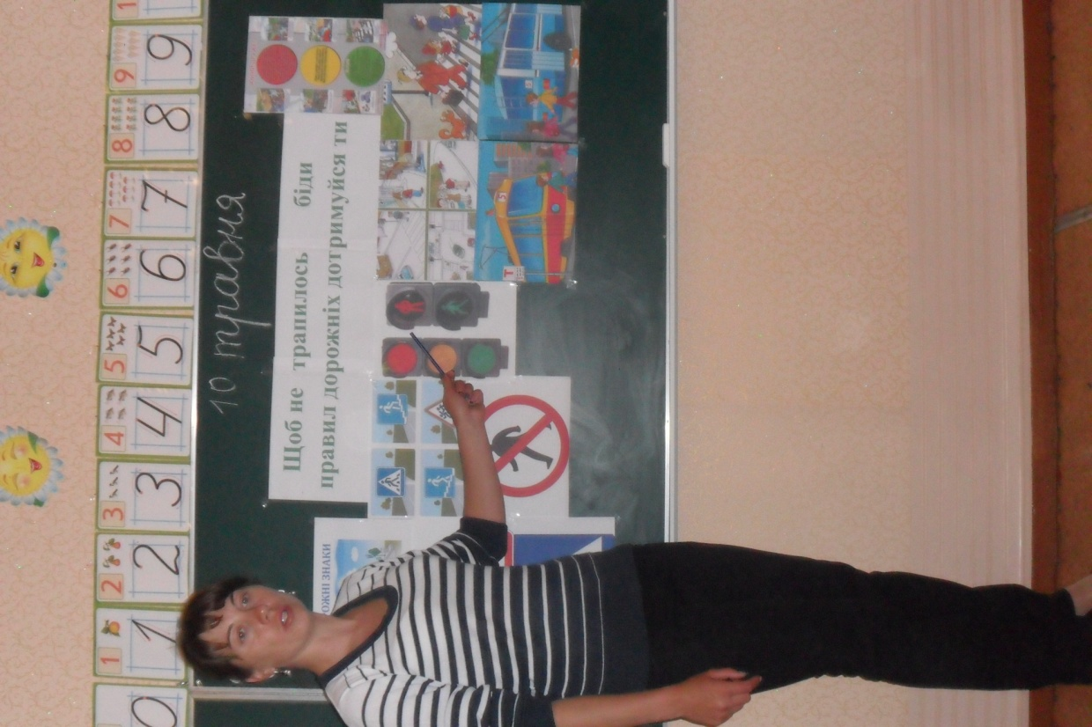
- Можна перейти дорогу, користуючись підказкою світлофора. Але світлофор у нас не простий, а з додатковою секцією (показує світлофор).
Щоб час переходу міг ти правильно дізнатися,
У великого світлофора
Треба маленький шукати.
Якщо червоне око горить
Чоловічок в ньому стоїть.
Значить треба перечекати
Біля дороги постояти.
Світлофор змінює свій колір
Око зелене запалює.
Людина в ньому йде
Весь вільний перехід!
- Діти, а зараз уявіть, що ви з татом їдете на машині і раптом загоряється червоне світло світлофора, що повинен зробити тато? (відповіді дітей).
- Правильно! Він повинен зупинитися, тому що червоний сигнал світлофора означає «стоп».
На жовтий сигнал світлофора водій готується до початку руху. А коли загориться зелений, то починаємо рух транспорту.

ІІІ. Підсумок
Вікторина «Чи знаєш ти?
- Де і як повинні рухатись пішоходи? (по тротуару).
- Частина дороги, призначена для руху пішоходів через проїжджу частину… (пішохідний перехід).
- У яких місцях пішоходам дозволяється переходити вулицю ? (там де є пішохідний перехід).
- Пішохідний світлофор має два сигнали, а саме: … ( червоний та зелений).
- Що означає зелений сигнал світлофора ? (можна переходить вулицю).
- Які наземні транспортні засоби ви знаєте? (машина, автобус, мотоцикл, велосипед).
- Світлофор з символами людини…(пішохідний світлофор).
- Світлофор має три сигнали, а саме: червоний…(жовтий та зелений).
- Що означає жовтий сигнал світлофора ? (приготуватись).
Вихователь
- Діти, тож про що ми сьогодні говорили з вами на занятті?
- Чим вам сподобалось заняття?
Жити і не знати правил дорожнього руху неможливо. Щоб зберегти життя, уникнути неприємних ситуацій на дорозі, слід знати ці правила й завжди їх дотримуватись, а іноді навіть нагадувати про них вашим рідним.

